
北郊中学初中分校生物教研组简报
（第十期）
2011年1月6日星期四

编委：
张培贤
吴晓波
李 岚

主编：邰玉韦


本期导读
- 学期总结
- 教研活动
- 学生比赛
- 教学充电

学期成员总结
李 岚：
1、1、2010.9 校“优秀班主任”称号
2、2010.10 案例《当我和学生一起站到舞台上》在常州市中小学德育优秀案例评选活动 二等奖。
3、2010.12论文《让学生为生物课堂心动》在常州市生物学会2010年优秀教育教学论文获三奖。
张培贤：
1、2010年10月指导学生参加常州市青少年科技创新大赛。
2、2010年11月参加常州市生物年会论文评选。
3、2010年11月获江苏教育学会班主任论文三等奖。
4、2010年12月参加常州市生物实验技能大赛。
邰玉韦：
1、 2010年10月组织和完成了国家级课题的江苏版生物“精彩活动设计”课题的第3次修订工作。
2、2010年10-12月生物课型设计的编写修订工作。
3、2010年12月担当常州市生物年会论文评选的评委。
4、2010年12月参加了常州市七、八年级生物期末调研的审题工作。
吴晓波：编写的部分课件将被江苏版生物教材录用。
教研组：
2010年9月，北郊初中分校生物教研组荣获2010年常州市中小学第四届优秀教研组。
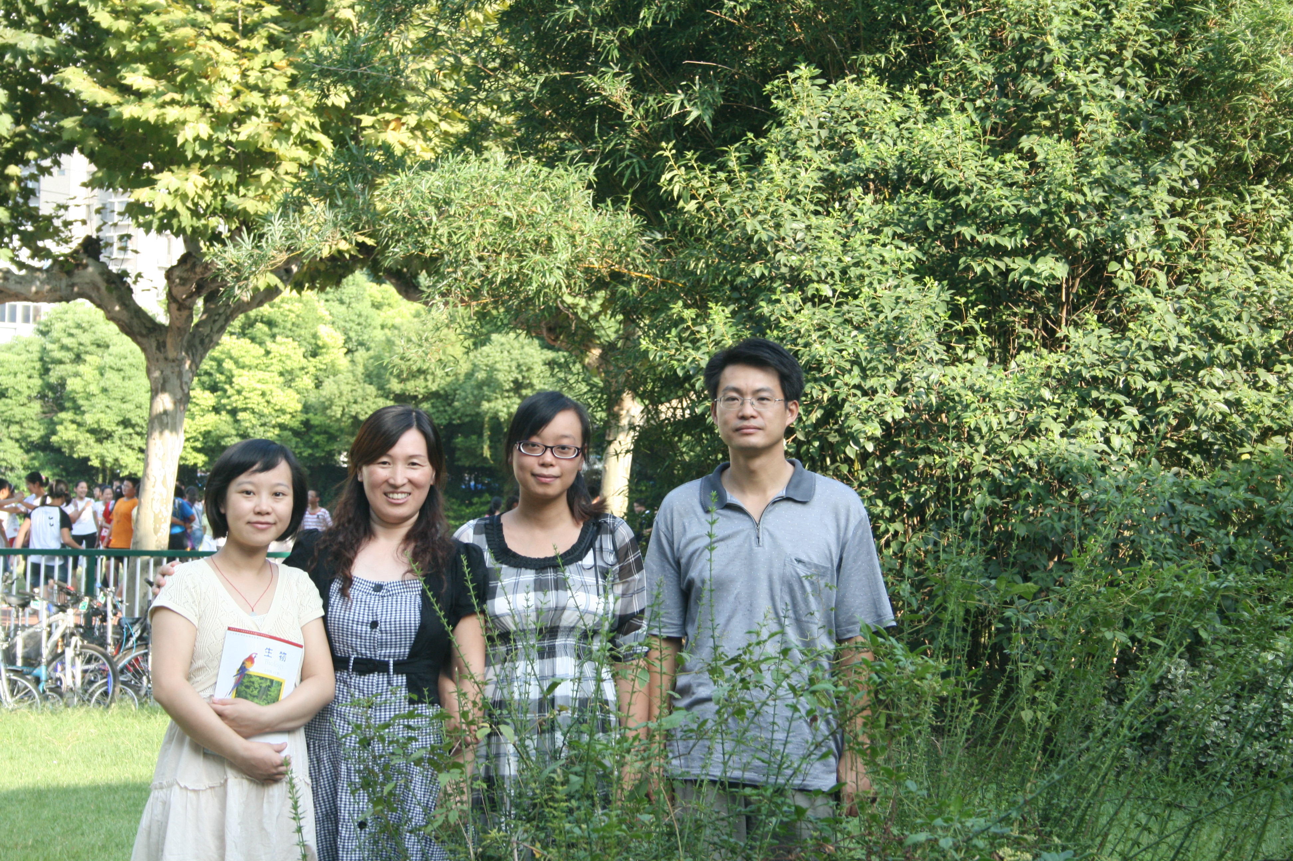
常州市中小学第四届优秀教研组名单
序号 | 区域 | 学校 | 教研组 | 组长
1 | 局属 | 江苏省常州高级中学 | 历史 | 汤永成
2 | 局属 | 江苏省常州高级中学 | 体育 | 薛东波
3 | 局属 | 常州市第一中学 | 化学 | 俞顺亮
4 | 局属 | 常州市第一中学 | 英语 | 阮航卫
5 | 局属 | 常州市北郊中学 | 政治 | 王爱民
6 | 局属 | 常州市第二中学 | 地理 | 龙彩云
7 | 局属 | 常州市田家炳实验中学 | 历史 | 刘新芳
8 | 局属 | 常州市第三中学 | 艺术（音、美） | 王明霞
9 | 局属 | 常州市外国语学校 | 语文 | 徐发琴
10 | 局属 | 常州市第二十四中学 | 美术 | 赵 佳
11 | 局属 | 常州市正衡中学 | 英语 | 尹雪霞
12 | 局属 | 常州市实验初级中学 | 化学 | 蔡文贤
13 | 局属 | 常州市清潭中学 | 信息技术 | 叶 青
14 | 局属 | 常州市市北实验初中 | 综合实践活动 | 徐 青
15 | 局属 | 常州市北郊中学初中分校 | 生物 | 邰玉韦
教研活动
一、11月16日 全体江苏版生物“精彩活动设计”课题组成员在北郊初中北教学楼三楼集中研讨，确定课题研究成果总结的最终呈现方案，于12月10日课题研究成果汇总完成，并上传到课题组审核。
二、12月28日：
吴晓波校级对外公开课 七年级《光合作用专题复习》
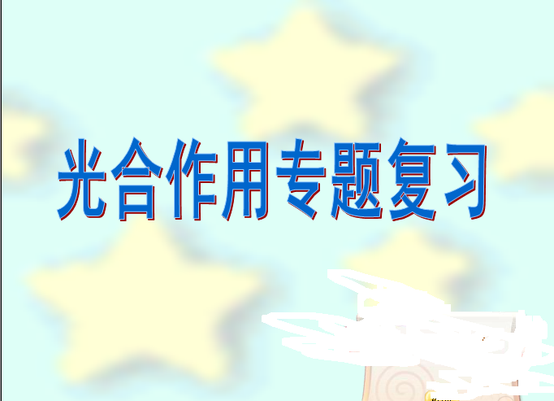

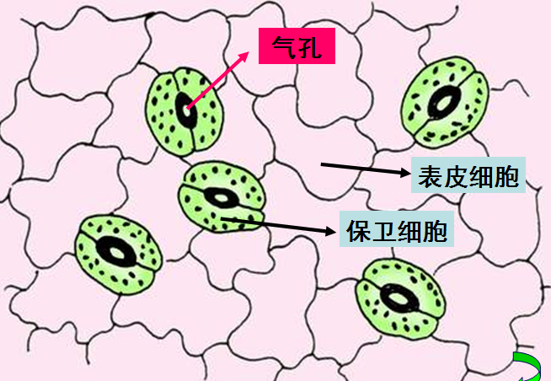
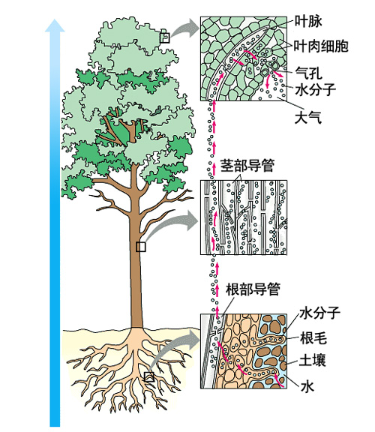

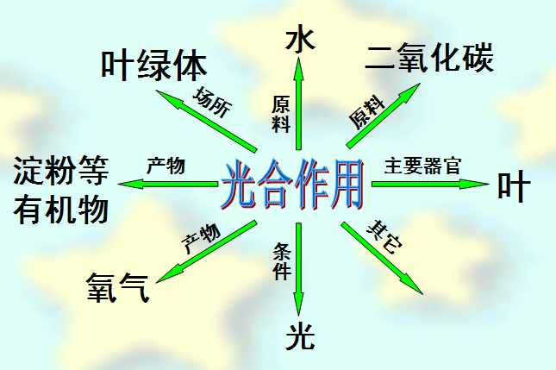
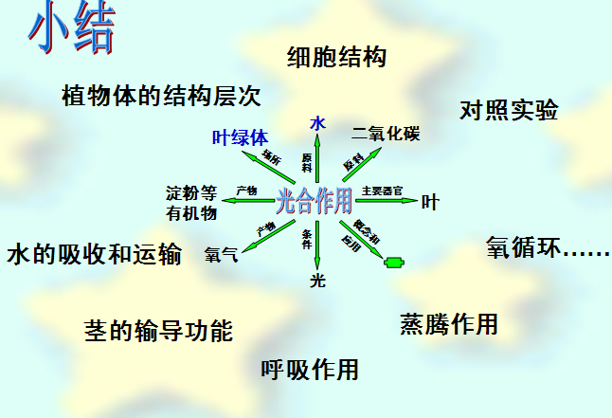

光合作用复习（学案）
一、知识梳理
1.有机物(淀粉)

2.水

二、自我检测
1、在植物体中，进行光合作用的主要器官是（ ）
A、叶绿体 B、保卫细胞 C、叶 D、根
2、叶片中不能进行光合作用的部位是（ ）
A、表皮细胞 B、栅栏组织 C、海绵组织 D、保卫细胞
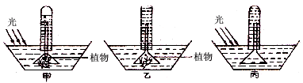
3、下图中甲是在有光照条件下验证O₂是否由绿色植物释放出来的装置；乙和丙是另2个装置，通常可作为甲的对照实验的装置是 （ ）
A．只有乙 B．只有丙 C．乙和丙都是 D．乙和丙都不是
4、在冬季生产蔬菜的温室中，保持一定的温度条件是很关键的。可是有时温室内温度并不很高，在白天还要开窗通风，其主要原因是（ ）
Ａ、获得更多氧气 B、获得更多二氧化碳 C、获得更多新鲜空气 D、通风对流
5、一绿色植株在黑暗中放置24h，选择一片绿叶，把主叶脉剪断(如图所示)，然后将植株放在阳光下照射2～4h，发现B区不能正常制造淀粉，其中原因是B区叶片缺少（ ）
A．叶绿素 B．光
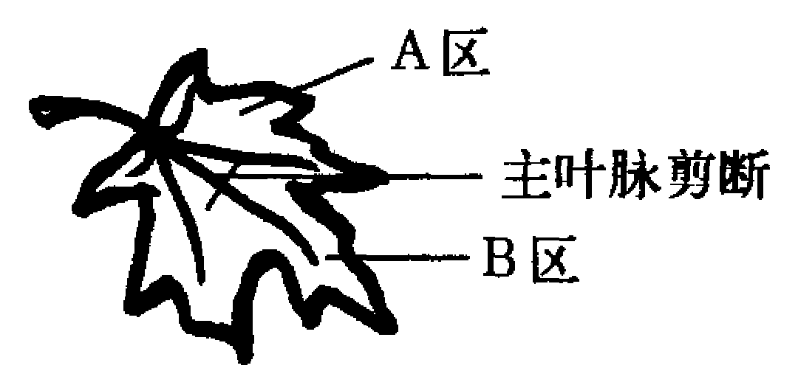
C．二氧化碳 D．水
三、应用提高
四、课后练习

1、有一次，李明同学买回来一袋黄豆芽，放在阳光下，下午去打开一看，发现有许多黄豆芽变成了“绿豆芽”，他觉得奇怪，决定把这个问题搞清楚，请你与她一起去探究。
（1）、你的问题是： 能影响叶绿素的产生吗？
（2）、作出假设： 。
（3）、设计实验方案：
A、取一定数量的新鲜黄豆芽分成两份，分别放在甲、乙两个容器中；
B、甲放在 地方培养，乙放在黑暗地方培养。
（4）、假设实验预期效果是：甲中的黄豆芽 绿，乙中的黄豆芽 绿（填写“变”或“不变”）
（5）、假设实验证明 。
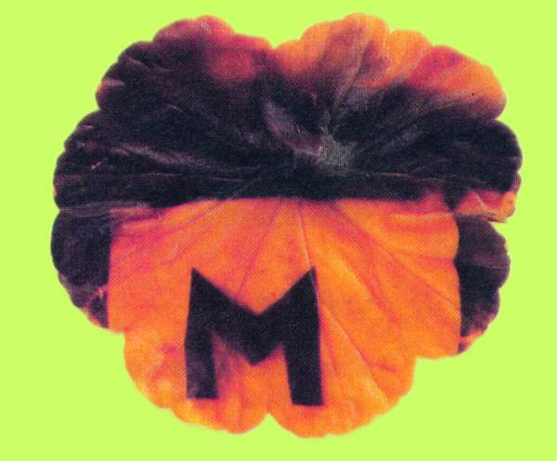
5、七年级（1）班的学生小明选用一棵银边天竺葵做探究实验，实验时，发现了一些自己不明白的问题，到了一些困难，你能为他解答并帮助他顺利完成实验吗？
（1）、实验过程中正确的实验步骤是 。（2分）
a、向叶片上滴加碘液；b、将叶片的一部分进行遮光处理；c、用清水漂洗；d、观察颜色变化；e、用酒精脱色；f、放在黑暗处一昼夜；g、阳光下照射3—4小时。
（2）、图中遮光部分的颜色是 原因是 。
图中未遮光部分颜色是 ，原因是 。图中出现两种不同的颜色，说明 是植物进行光合作用的重要条件。（5分）
（3）、实验中将植物放在黑暗处一昼夜的目的是 。（2分）
将叶片的一部分从上下两面遮盖起来，这种设计方法在实验中叫做 实验。
（4）、如果小明在探究过程中，发现经脱色后，滴加碘液后，整个叶片都没有颜色变化，那么你帮小明分析一下问题可能出在哪里？ （2分）

学生活动

2010年11月，举行七年级生物手抄报比赛
《我眼中的低碳生活》
生物手抄报获奖名单
一等奖：
七（4）吴心越 七（4）应文 七（6）丁慧苗

二等奖：
七（1）华颖宜 七（4）孙嘉琪 七（8）李悦 七（9）刘新宇
七（9）瞿奕蕾 七（10）梁雨婷 七（10）秦书铧

三等奖：
七（1）毛心怡 七（1）胡文洁 七（1）吴延平 七（2）曹溢轩
七（2）浦嘉婕 七（3）蒋心怡 七（4）赵心言 七（4）史梦雪
七（4）吴玲玲 七（4）包琳楠 七（5）张楠 七（5）陈贝颖
七（5）周阳 七（5）杨梦 七（6）陈志豪 七（6）殷婕
七（6）王钰涵 七（7）沈亦珠 七（8）邱佳筠 七（8）周星宇
七（8）步文霞 七（8）何歆 七（8）戴妍 七（9）华轶炀
七（9）汪宛宁 七（9）陈一骏 七（9）李芷静

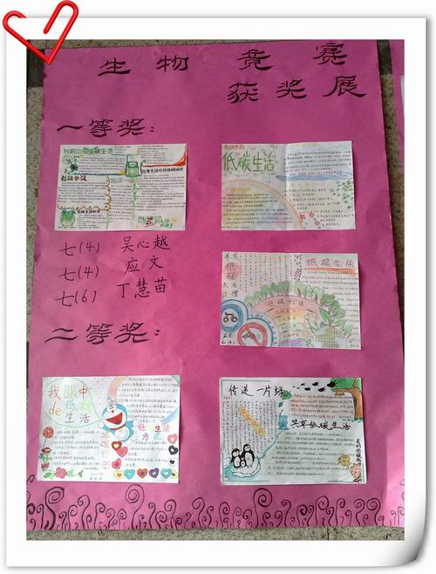

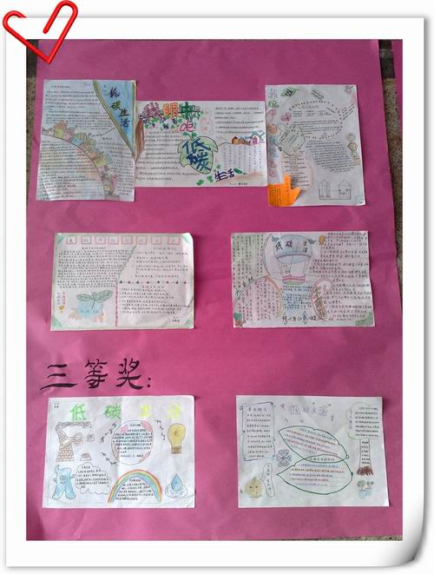

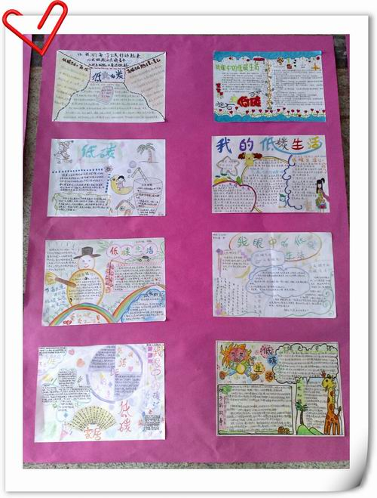
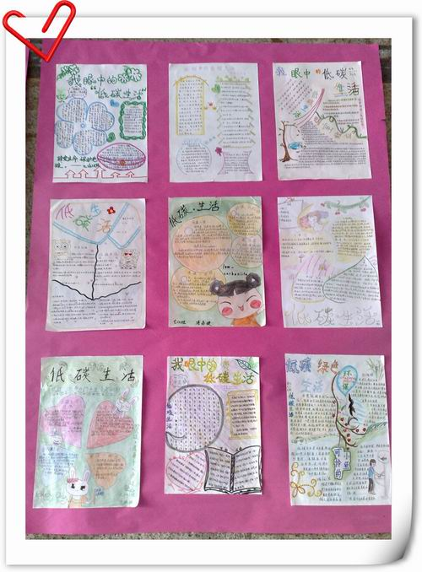
教学理念充电
要注意实验操作的规范
关于“规范性”：2000年参加江苏省生物学科教研论文评比的那篇论文《加强生物实验教学 培养学生科学素养》。在这篇文章中，有3张实验规范操作检测表，对中学生“显微镜的使用”、“临时装片制作”和“生物图绘制”的操作规范提出了具体明确的要求（见下表）。希望这3张表对老师们认识实验操作的“规范性”，能够起到启发和帮助作用。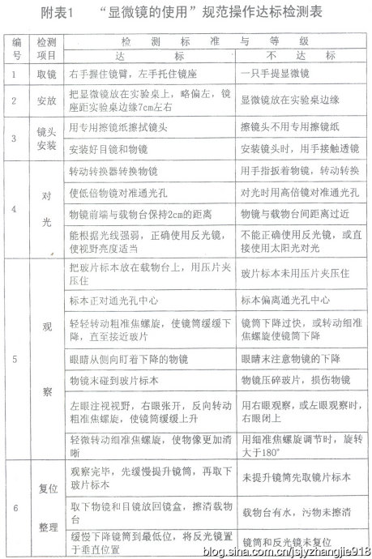
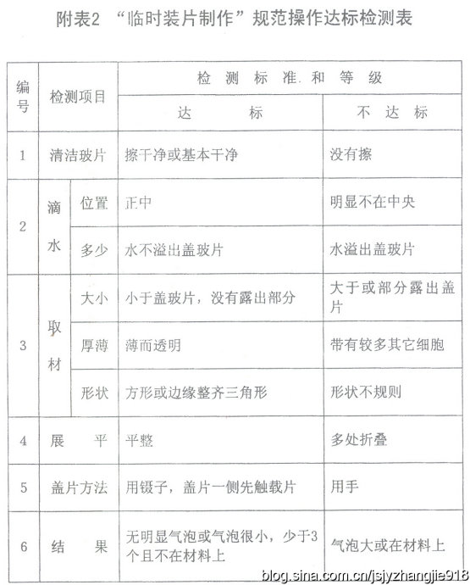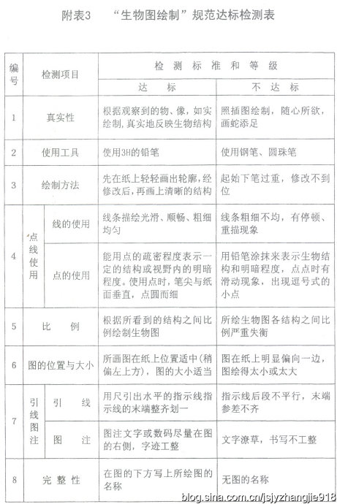
常州市中学学科教学建议
生物

生物学是研究生命现象和生命活动规律的科学，是农、林、牧、医药卫生、环境保护及其他相关应用科学和技术的基础。当代生物科学和技术的迅速发展，对社会文明、经济活动和人类的生活产生越来越大的影响，深刻影响着人们的思想观念和思维方式。
中学生物课程的核心任务是提高学生的生物科学素养，使每一个学生通过学习生物课程，能在以下方面得到发展：获得生物科学和技术的基础知识，了解并关注这些知识在生活、生产和社会发展中的作用；能够尊重和珍惜生命，养成健康的生活习惯；提高对科学和探索未知的兴趣；养成科学态度和科学精神，树立创新意识，增强爱国主义情感和社会责任感；认同科学的本质，理解科学、技术、社会的相互关系，以及人与自然的相互关系，逐步形成科学的世界观和价值观；初步学会生物科学探究的一般方法，具有较强的生物学实验的基本操作技能、搜集和处理信息的能力、获取新知识的能力、批判性思维能力、分析和解决实际问题的能力，以及交流与合作的能力；初步了解与生物科学相关的应用领域，为继续学习和走向社会做好必要的准备。
一、课前准备
1、理念和知识的更新
（1）自觉学习现代教育教学理论，深入理解新课程背景下的课程观、课堂观、教师观、学生观，正确把握生物学的课程价值取向。
（2）认真研读《生物课程标准》，理解课程设计的整体思路和每一模块在生物课程中的价值，熟悉具体内容标准和活动建议。
（3）经常阅读生物学和人文科学方面的书籍或期刊，拓宽学科视野，做到科学性和人文性的统一。
2、制定工作计划
新学期前，经过教研组集体讨论，制定好学期学期教学计划，计划包括教学目标、教学进度、集体备课时间和形式、研究课的时间和人员、实验教学、课外活动、课程评价等。
3、集体备课
以备课组或教研组为单位，每周至少进行一次集体备课，活动要有主题和分工，提升校本教研的质量和文化。
（1）教材分析：明确具体的课程内容对学生发展和学科教学中的地位和作用，发现科学、技术与社会间的联系，挖掘情感态度价值观教育的切入点，在充分利用教材的同时，也能对教材的知识内容进行合理的重新或取舍，创造性地使用教材。
（2）教法选择：加强对新授课、实验课、习题课等不同课型的研究，提出具体的可操作的教学策略。
（3）提倡进行说课活动。
（4）共同开发课程资源，实现资源共享，并逐步建立学校生物课程资源库。
4、准备实验
生物学是一门实验科学，要重视演示实验、分组实验和课后实验，提高学生的科学素养培养和对生物学的学习兴趣，实现转变学生学习方式的课程理念。
教师在实验前要进行预实验，了解实验的操作流程、实验现象和学生可能遇到的问题，力求实验效果明显，提高实验教学的有效性。教师可根据实际情况，改进实验操作步骤和实验材料，调整实验安排的时间。
5、完成教学设计
(1) 教学设计要提前一周完成，青年教师要尽量做到具体、详细。
(2) 依据课程标准、教材和学生的实际情况，制定科学、具体、多元、可实现的教学目标。
(3)根据教学目标、学情分析、课程资源，以提高学生的生物科学素养、创新意识和实践能力为核心，紧密联系科技、社会、生产、学生的生活实际，科学合理并创造性地组织好教学内容，准确把握教学重点和难点，制定突出重点和突破难点的措施。
(4)开发和利用恰当的课程资源，合理运用现代教育技术，优化组合教学方法，遵循学生的认知规律，预设教学流程。教学流程中要特别规划学生主体活动的内容、形式、时间和具体要求，教师如何实现主导、引领和合作的功能。
(5)合理分配教学时间，为学生的思考、讨论、回答、质疑、操作等活动留有足够的时间和空间，设计部分机动的教学内容，增强教学设计的灵活性，从而有利于课堂动态生成和生成资源的处理与应用。
6、设计作业
学生课后作业的形式应多样化。严格控制作业的数量，避免繁、难、偏、旧、甚至错误的习题，努力提升作业的质量，内容应有思考性、代表性、针对性和趣味性，适当增加开放性、探究性和实践性。
二、课堂教学
1、课堂教学要围绕教学目标展开，创设良好的情境，激发和维持学生的学习兴趣和动机。
2、在保证课堂纪律的前提下，努力营造民主、平等、自由、宽容、倾听、和谐的课堂文化。
3、倡导探究性学习，促进学生学习方式的转变。引导学生主动参与探究过程、勤于动手和动脑，逐步培养学生搜集和处理科学信息的能力、获取新知识的能力、批判性思维的能力、分析和解决问题的能力、交流与合作的能力等；引导学生主动建构知识，形成良好的知识结构。
4、正确处理预设与生成的关系。及时了解教学目标的达成情况，发现问题及时调整和矫正；对动态生成资源要依据优先原则和适应性原则进行取舍，使之服务于教育教学，提高课堂教学的有效性。
5、面向全体学生，尊重学生间的个体差异。着眼于学生的全面发展和终身发展的需要，关心和帮助每一个学生，让情感、态度与价值观有机渗透在教学过程中，促进学生健康发展，同时要重视因材施教和分层教学，促进学生有个性地发展。
6、重视课堂教学的及时评价。及时评价是一种过程性评价，以发展性为主导，注意保护学生的自尊心和积极性，对学生的情绪状态、参与状态、回答问题的质量、训练的质量等方面要及时给予客观、公正的评价。
7、实验教学应强化安全教育；多巡视，检测学生动作技能目标和探究性学习目标的达成情况；对实验失败应及时指导学生作出正确的分析和解释，并重新进行实验探究；指导学生科学、客观地完成实验报告手册。
8、讲普通话，语言表达要准确、生动；板书设计合理，黑板字工整清晰；幻灯片的图文要醒目，不能盲目增加信息量。
三、课后教学活动
1、及时对教学效果、教学流程、目标达成度等进行反思，并记录自己的反思，备课组内可进行相关案例的研讨。
2、及时批改学生的作业和测验试卷，做好批改记录，或在学生作业和试卷上进行点评；对作业和试卷要及时和有针对性地讲评。
3、开展生物科技活动、和奥林匹克竞赛辅导活动。活动要有目标、有计划、有管理、有评价、有成果。
4、重视课外辅导。对学习有困难或态度有问题的学生，可通过课外进行心理疏导和个别指导；对生物学学习有爱好和特长的学生，通过课外引领，将他们的兴趣发展成人生的志向。
5、积极参加教研室组织的课题研究、集体备课、教学观摩、教学沙龙活动等活动，承担相关的教学研究任务，在教研活动中学会倾听和对话，尊重同行，更能展现自我的实践与思考。
6、每年至少完成一篇教育教学研究的论文，积极参加教育学会的交流评比、向专业期刊投稿。
四、教学评价
1、注重过程性评价，提倡使用“成长档案袋”的方式，记录学生的成长过程。充分发挥评价的导向作用，促进学生的主动发展。
2、提倡评价目标、评价方式和评价内容多样化。将质性评价与量化评价相结合，采用笔试、实验操作等形式，对学生的知识与技能、过程与方法、情感态度与价值观三方面进行客观、公正和发展性的评价。
3、依据生物课程标准进行科学命题。明确每次测试的目的与功能；命题前应先制定双项细目表，生物学的主干知识和核心概念重点考查，同时兼顾试题的覆盖面；试题的文字和图表规范，内容科学；试题难度和题量适当，有良好的区分度。
4、测试前应指导学生制定复习计划、交流应试策略、明确解题规范；测试后要及时认真地批阅试卷，做好统计，分析典型错误及其产生的原因，提出今后教与学的改进措施。
5、试卷讲评及时，通过师生互动，展开思维过程。关注学生自身发展的纵向对比，使他们感受到成功的喜悦，明确进一步努力的方向。

